5.1.2 Implementasi Sistem
Implementasi sistem merupakan tahap perwujudan rancangan antarmuka menjadi halaman-halaman aplikasi yang dapat diakses pengguna. Sistem dibangun di atas framework Next.js dengan React 19, menggunakan TanStack Query untuk pengelolaan state server, Recharts untuk visualisasi data, dan Tailwind CSS untuk styling. Halaman-halaman yang diimplementasikan dikelompokkan berdasarkan peran pengguna yaitu autentikasi publik, manajer dan administrator, serta teknisi lapangan.
1. Halaman Autentikasi
Halaman autentikasi merupakan titik masuk seluruh pengguna sebelum dapat mengakses fitur sistem. Halaman ini terdiri dari halaman pembuka publik dan halaman login yang memvalidasi kredensial.
a. LandingPage
Halaman pembuka publik yang memperkenalkan sistem PT Smart Home Inovasi dan menyediakan tombol masuk ke halaman login.
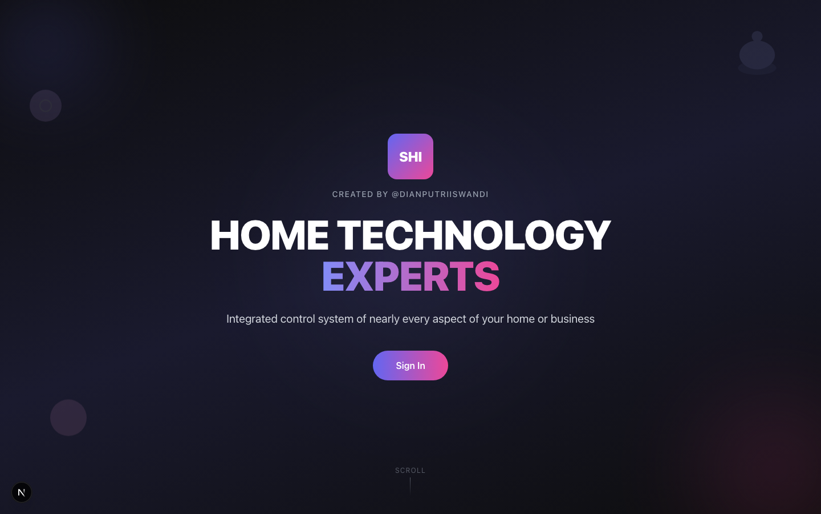
Gambar 5.1 Tampilan LandingPage
a. LoginPage
Halaman autentikasi yang menerima email dan password, memvalidasi kredensial via endpoint /api/auth/login, dan menyimpan JWT pada cookie httpOnly. Setelah login berhasil, pengguna diarahkan ke dashboard sesuai perannya.
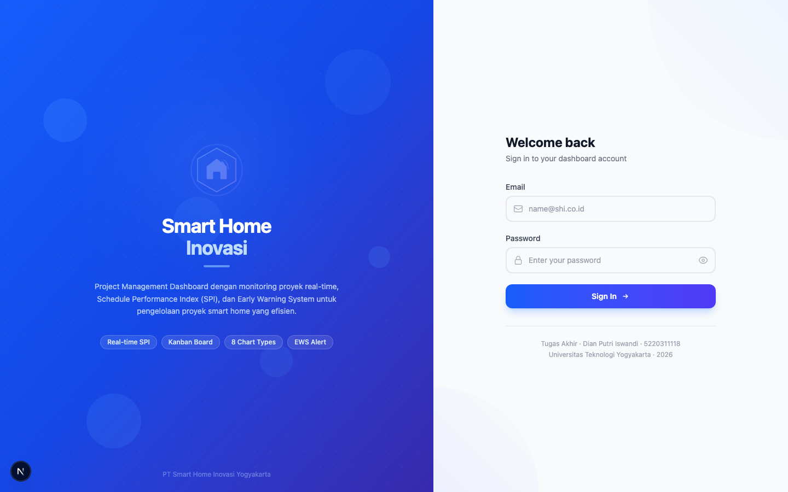
Gambar 5.2 Tampilan LoginPage
2. Halaman Manajer dan Administrator
Halaman-halaman ini ditujukan untuk manajer proyek dan administrator sistem. Menyediakan kapabilitas pengawasan penuh terhadap proyek, klien, anggaran, dan eskalasi, serta tindakan administratif seperti pengelolaan pengguna dan log audit.
a. DashboardPage
Dashboard utama manajer yang menampilkan ringkasan proyek aktif, indikator kesehatan proyek (RAG), distribusi status tugas, daftar proyek terurut berdasarkan tingkat kekritisan, dan ringkasan eskalasi yang masih terbuka. Halaman ini menarik data dari endpoint /api/dashboard/summary dan diperbarui otomatis menggunakan TanStack Query.
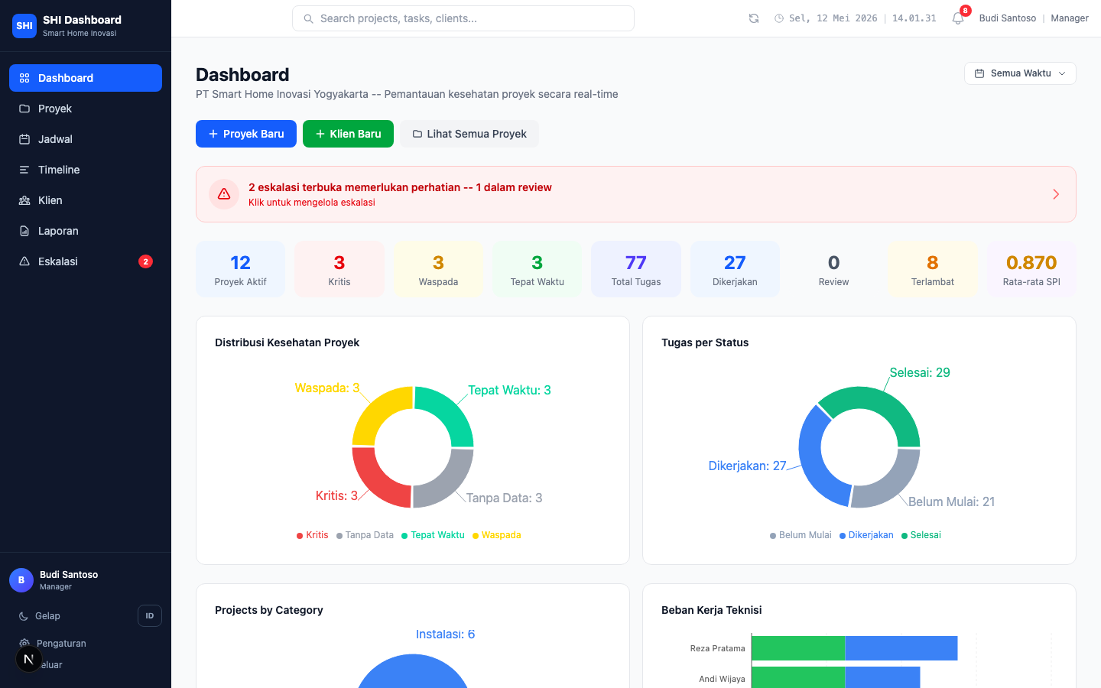
Gambar 5.3 Tampilan DashboardPage
a. ProjectsPage
Daftar seluruh proyek dengan kemampuan filter berdasarkan status, fase, dan kategori. Setiap baris menampilkan nama proyek, klien, fase, dan badge status kesehatan, dengan tindakan cepat untuk membuka detail atau menyunting.
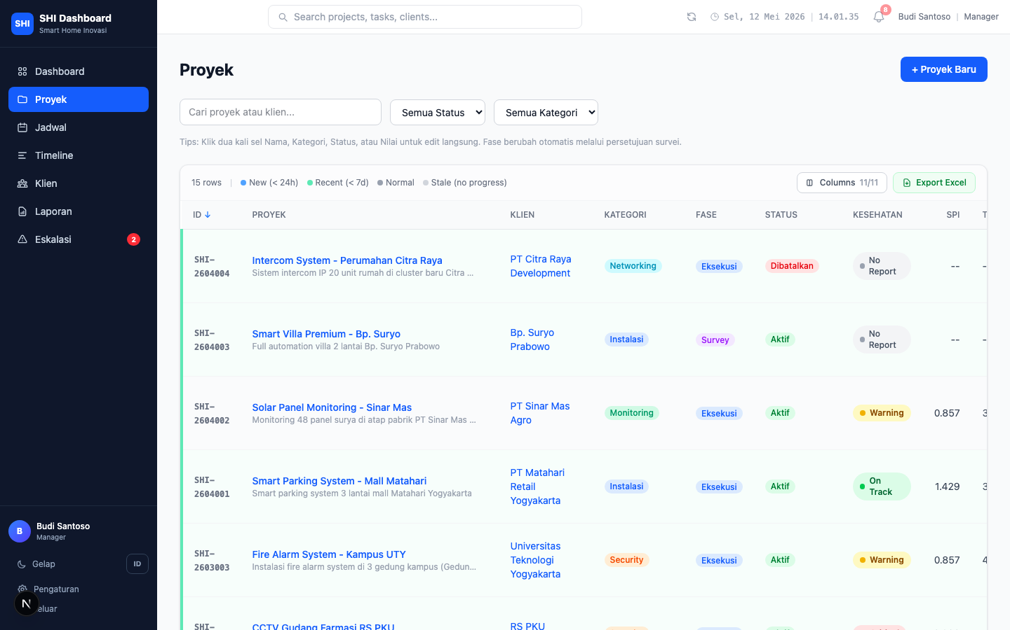
Gambar 5.4 Tampilan ProjectsPage
a. ProjectDetailPage
Halaman detail satu proyek dengan tab Tugas (Kanban), Bukti, Grafik, dan Riwayat. Menampilkan metrik proyek (SPI, jumlah tugas selesai, jumlah tugas lembur dan terlambat) serta progres aktual versus rencana.
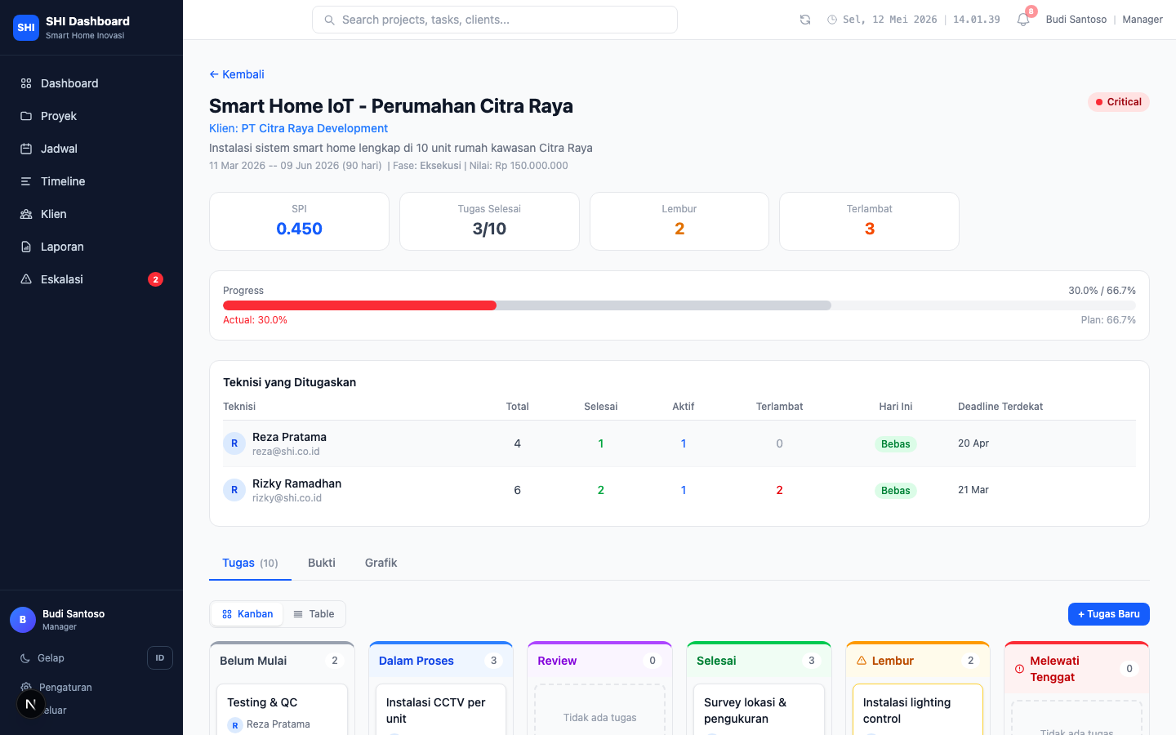
Gambar 5.5 Tampilan ProjectDetailPage
a. ProjectTimelinePage
Halaman timeline visual yang menampilkan rentang waktu tugas dalam tampilan Gantt-lite, memetakan timeline_start dan timeline_end setiap tugas pada satu sumbu waktu.
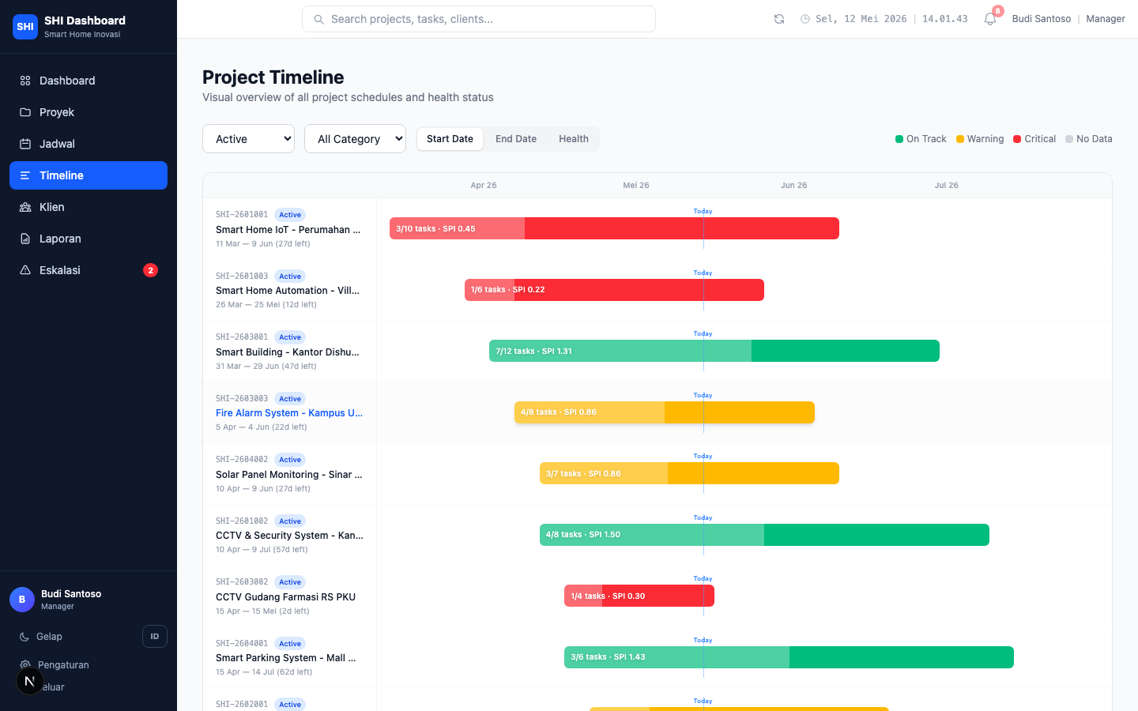
Gambar 5.6 Tampilan ProjectTimelinePage
a. ClientsPage
Daftar pelanggan dengan informasi kontak, jumlah proyek aktif, dan tindakan untuk membuka detail klien.
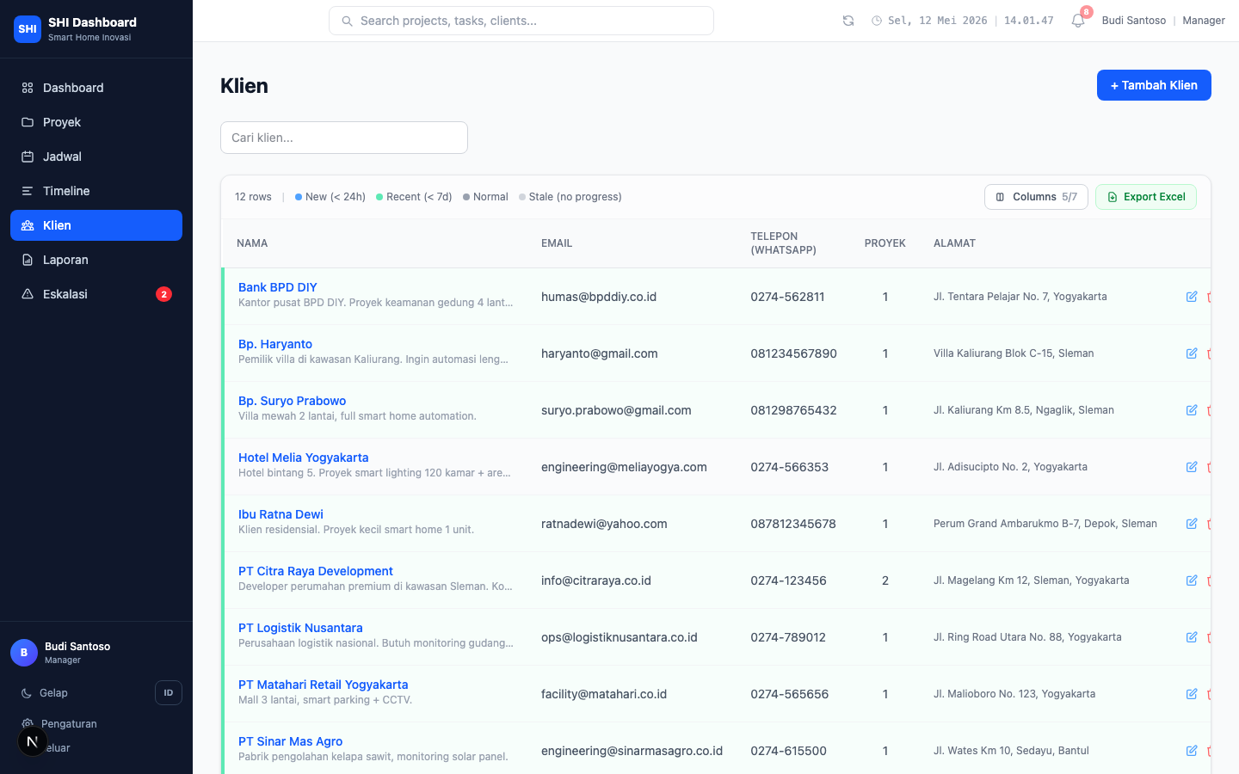
Gambar 5.7 Tampilan ClientsPage
a. ClientDetailPage
Halaman detail satu pelanggan beserta seluruh riwayat proyeknya, koordinat lokasi pada peta interaktif, dan dokumen pendukung.
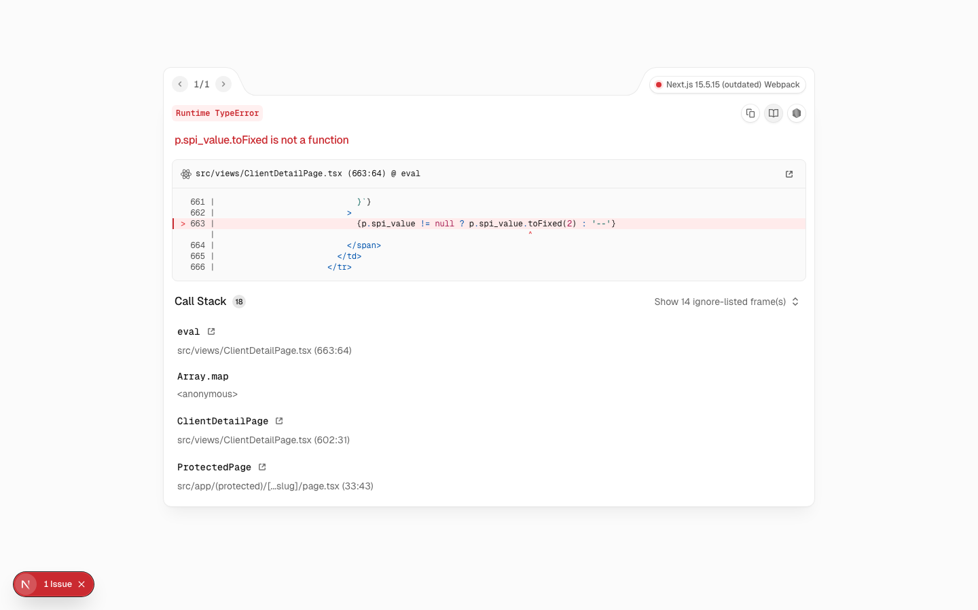
Gambar 5.8 Tampilan ClientDetailPage
a. ReportsPage
Halaman laporan proyek yang menampilkan tabel ringkas seluruh proyek aktif beserta metrik kesehatan: SPI, progres aktual, progres rencana, dan rasio tugas selesai. Halaman ini memberikan tampilan agregat untuk pelaporan ke manajemen tingkat atas.
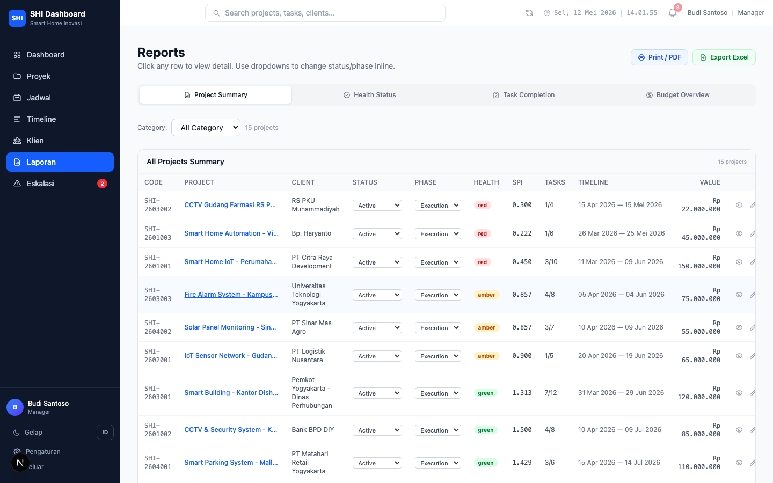
Gambar 5.9 Tampilan ReportsPage
a. SchedulePage
Halaman penjadwalan kalender yang menampilkan tenggat tugas dan jadwal proyek dalam tampilan kalender bulanan.
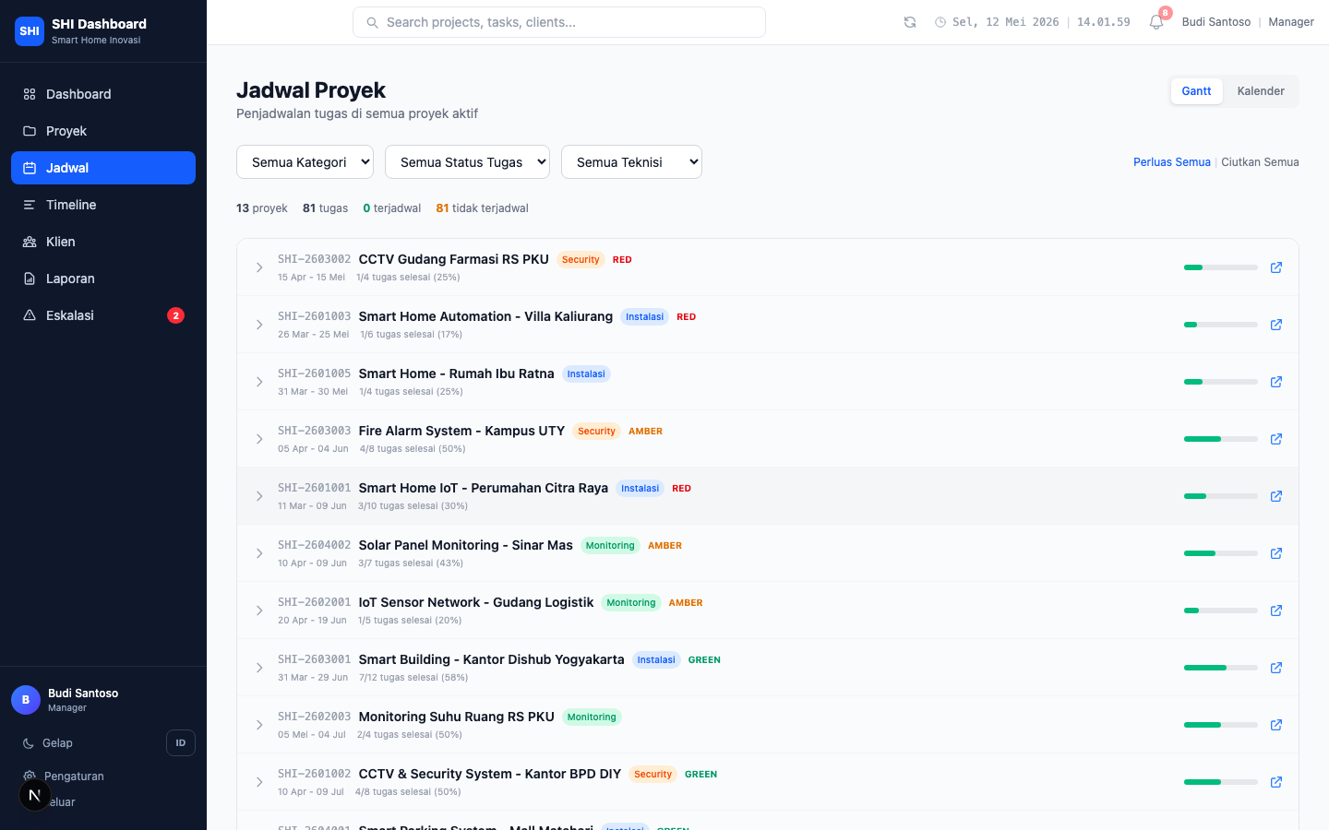
Gambar 5.10 Tampilan SchedulePage
a. EscalationsPage
Halaman pengelolaan eskalasi yang ditujukan kepada manajer. Menampilkan daftar laporan masalah dari teknisi, memungkinkan perubahan status (in_review, resolved), dan menampilkan catatan resolusi.
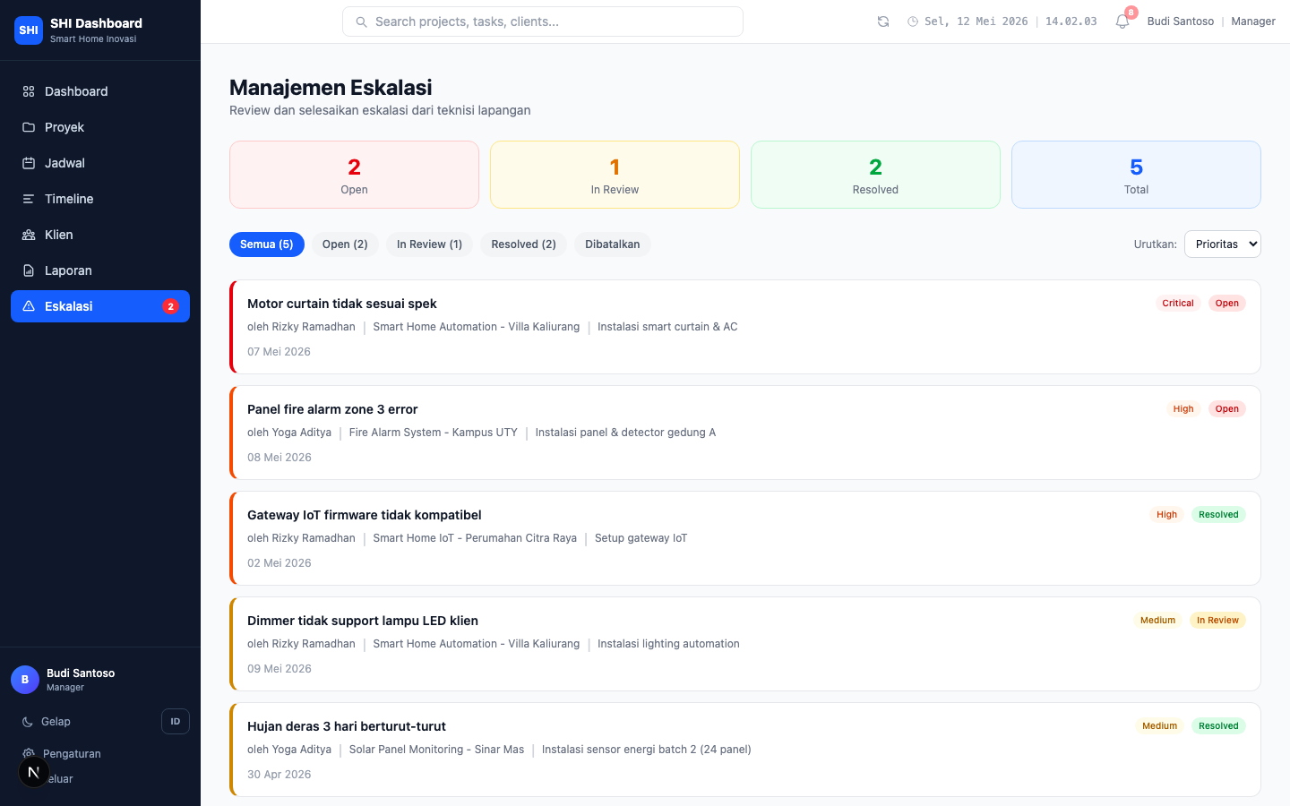
Gambar 5.11 Tampilan EscalationsPage
a. TechnicianManagementPage
Halaman manajer untuk melihat seluruh teknisi, beban kerja aktif, dan rekaman penugasan ke proyek.
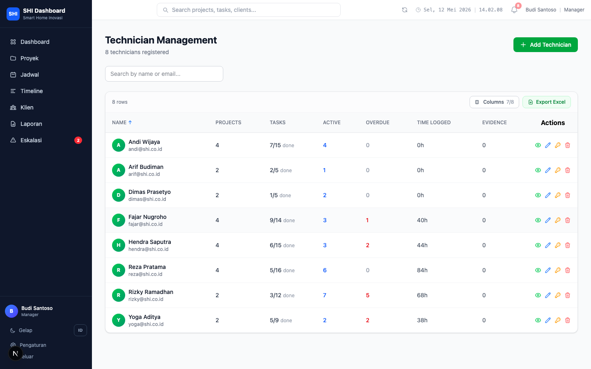
Gambar 5.12 Tampilan TechnicianManagementPage
a. UserManagementPage
Halaman administrator untuk mengelola akun pengguna (CRUD), termasuk peran dan reset password.
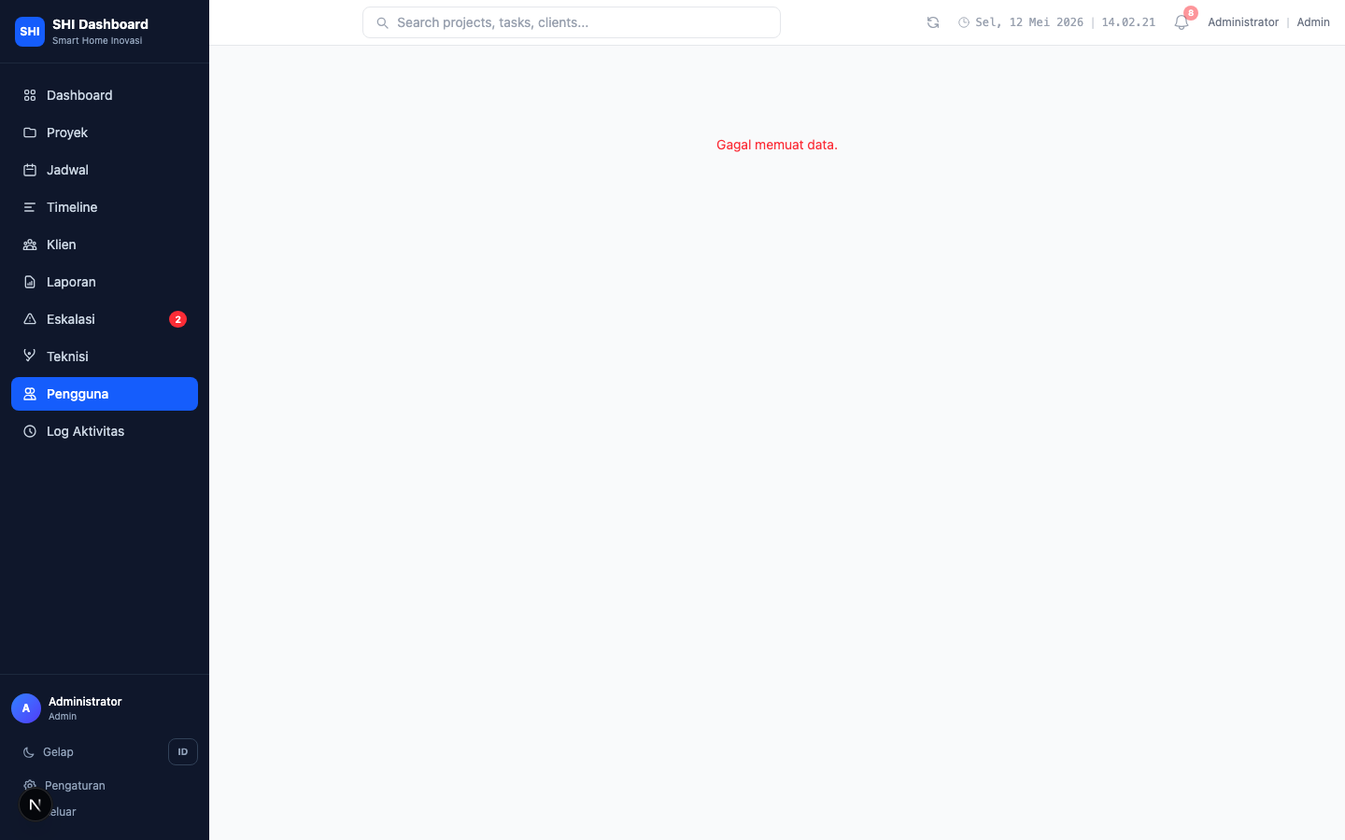
Gambar 5.13 Tampilan UserManagementPage
a. AuditLogPage
Halaman administrator untuk meninjau riwayat perubahan data sistem (audit trail) berdasarkan entitas, aksi, dan pelaku.
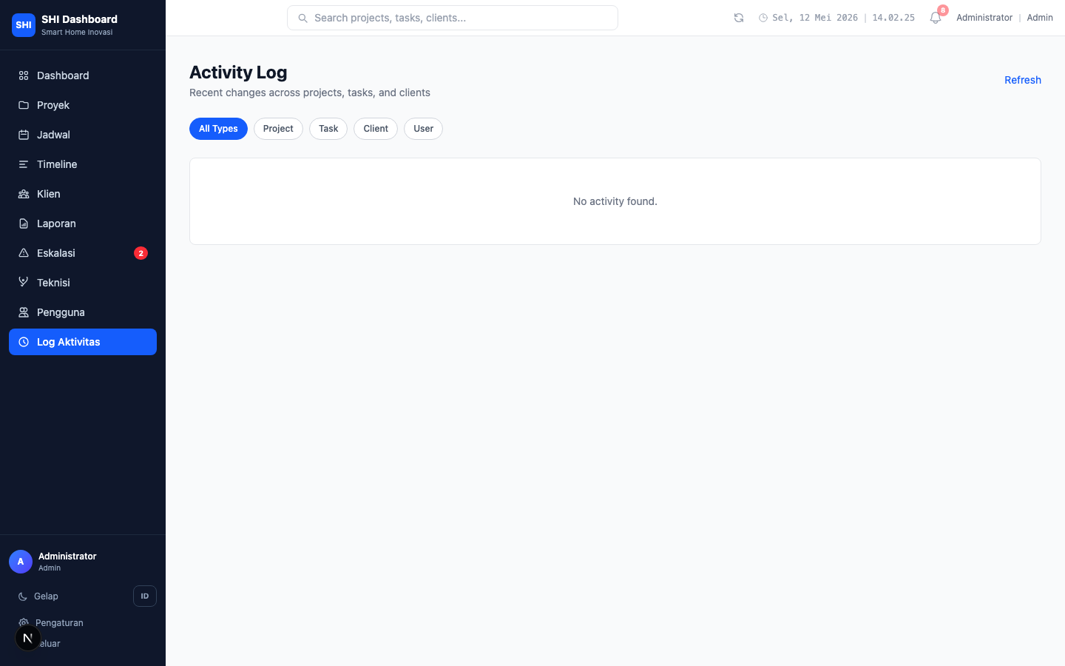
Gambar 5.14 Tampilan AuditLogPage
a. SettingsPage
Halaman pengaturan aplikasi—preferensi tampilan, bahasa, dan konfigurasi yang dapat diubah pengguna.
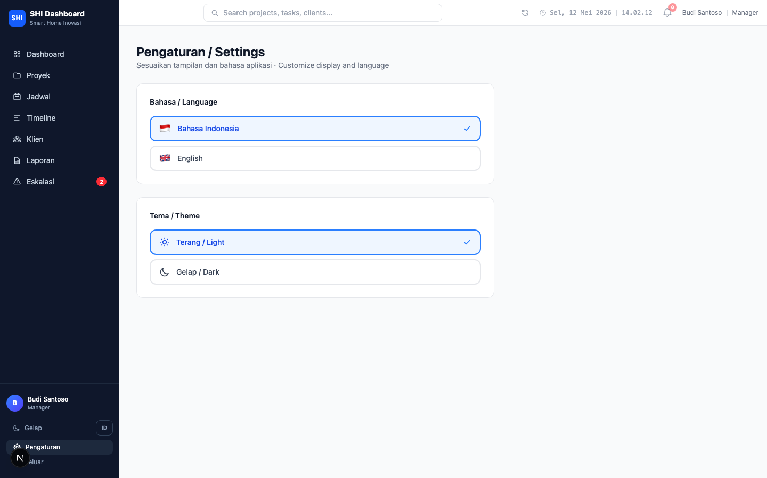
Gambar 5.15 Tampilan SettingsPage
a. ProfilePage
Halaman profil pengguna untuk memperbarui nama, password, dan informasi pribadi.
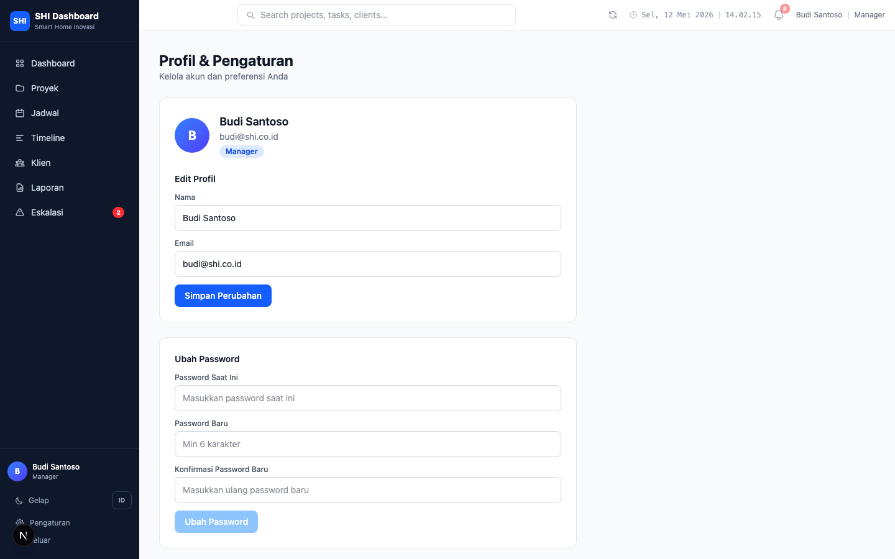
Gambar 5.16 Tampilan ProfilePage
3. Halaman Teknisi Lapangan
Halaman-halaman teknisi dirancang untuk pemakaian di lapangan, memprioritaskan kecepatan input data tugas, unggah bukti, dan pelaporan kendala melalui eskalasi.
a. TechnicianDashboard
Dashboard ringkas untuk teknisi yang menampilkan jumlah tugas berdasarkan status (to_do, in_progress, working_on_it, review, done) dan kategori turunan (overtime, over_deadline), daftar proyek yang ditugaskan beserta progres pribadi, serta ringkasan eskalasi yang dibuat.
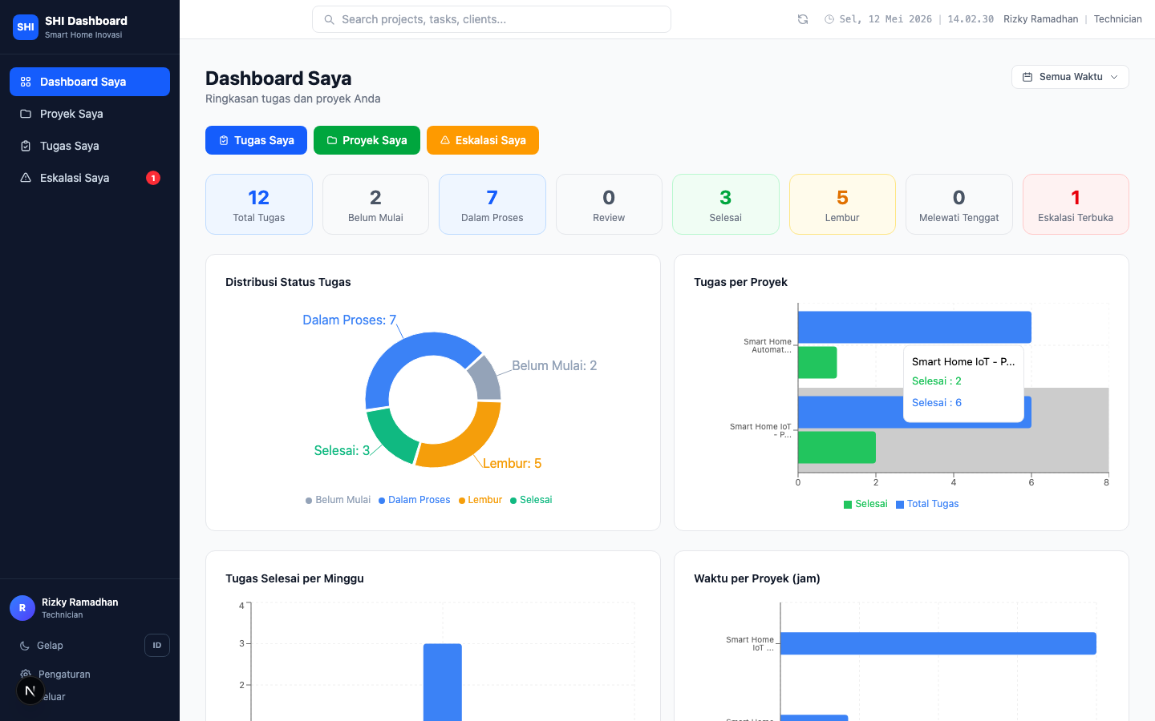
Gambar 5.17 Tampilan TechnicianDashboard
a. TechnicianProjectsPage
Daftar proyek yang ditugaskan kepada teknisi, lengkap dengan informasi pelanggan, lokasi, fase, dan status kesehatan.
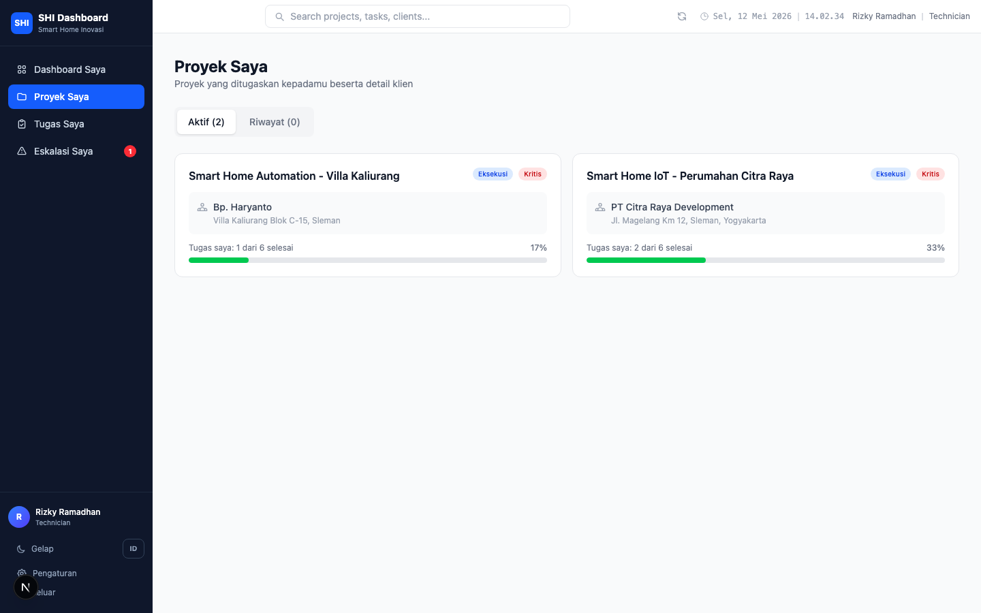
Gambar 5.18 Tampilan TechnicianProjectsPage
a. TechnicianTasksPage
Halaman kerja utama teknisi—daftar tugas dengan tampilan Kanban dan tabel, memungkinkan perubahan status (kecuali ke done yang menjadi hak manajer), unggah bukti, pencatatan aktivitas, dan pelacakan waktu.
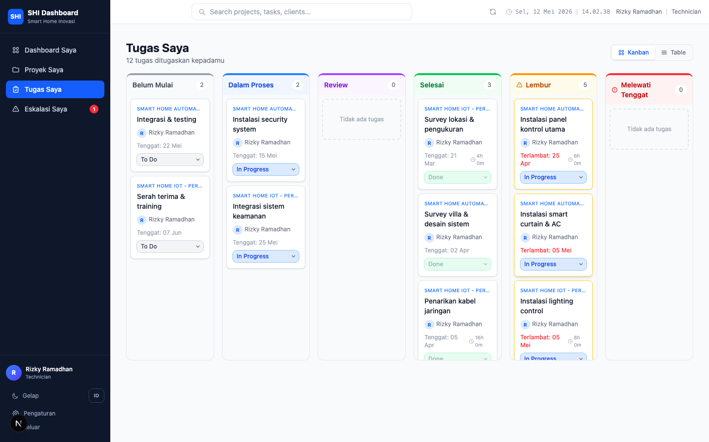
Gambar 5.19 Tampilan TechnicianTasksPage
a. TechnicianEscalationsPage
Halaman teknisi untuk membuat laporan eskalasi atas tugas yang mengalami kendala, dengan pilihan prioritas dan lampiran berkas.
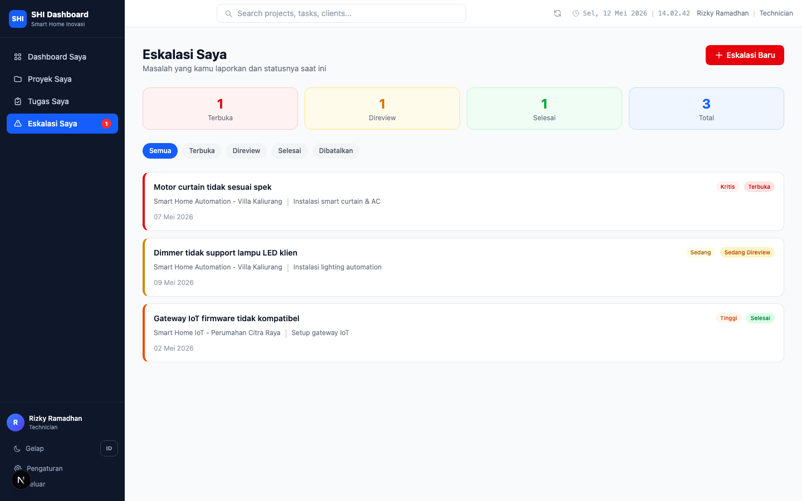
Gambar 5.20 Tampilan TechnicianEscalationsPage

